Урок по математике в 5 классе
Форма проведения: Математические путешествия по
Республике Марий Эл.
Тема «Проценты».
Цели урока:
Обучающая: Закрепления практических умений и навыков вычисления процентов.
Развивающая: Развитие познавательного интереса к вычислению процентов.
Воспитательные: - Расширение знаний о растениях нашего края, воспитание средствами математики бережного отношения к природе и понятия о здоровом образе жизни.
- Выработка с помощью вычислений умений использования местных растений в питании человека.
Тип урока: урок закрепления изученного материала.
Оборудование урока: компьютер, слайды, карточки-точки-реценты с заданиями, фотографии растений, плакаты, таблицы о домашних цветах.
Ход урока.
I. Организационный момент.
II. Сообщение учителя:
Человек живет природой – это значит, что природа есть его тело, с которым человек должен оставаться на всю жизнь в процессе постоянного общения, чтобы не умереть. Ведущая роль в этом принадлежит растениям. Особенно ценные питательные и лекарственные свойства имеют свежеприготовленные соки из овощей, фруктов и зелени растений. Особенно в весенний период люди испытывают недостаток витаминов, восполнить которые можно напитками из трав и плодов. Наши знания по математике для того, чтобы научиться получать то, что могут дать наши растения.
III. Устный счет: ( с использованием слайдов)
Задание 1. Определите процентное содержание компонентов в каждом из данных витаминных сборов.
Слайд 1.
Сбор №1 |  |  | Сбор №2
Шиповник (плоды) | 50% |  | Крапива обыкновенная (листья) | 0,3
Малина (плоды) | Х% |  | Рябина обыкновенная (плоды) | 0,7
Слайд 2.
Сбор №3 |  |  | Сбор №4
Шиповник (плоды) | 45% |  | Шиповник (плоды) | 1/4
Брусника  (плоды) | 15% |  | Малина (плоды) | 1/4
Крапива  двудомная | Х% |  | Смородина  черная  (листья) | 1/2

Слайд 3.
Сбор №5
Смородина  черная  (плоды) | 10%
Крапива  двудомная | Х%
Шиповник | Х%
Морковь  посевная  (корень) | Х%

Задание 2.
Эстафета по рядам: Определите процентное содержание каждого вида цветка в букете если в каждом букете по 100 цветков
Слайд 4.
1 букет |  | 2 букет |  | 3 букет
46 ромашек | ? | 43 первоцвета | ? | 37 тюльпанов | ?
29 люпиков | ? | 38 одуванчиков | ? | 56 нарциссов | ?
Васильки | ? | Полевые гвоздики | ? | Ирисы | ?

Задание 3 (по рядам). Выразите обыкновенной дробью.
Слайд 5.
ряд | ряд | ряд
70% | 30% | 90%
26% | 54% | 27%

IV. Сообщения учащихся «Из истории исследования полезных растений Республики Марий Эл» (с иллюстрациями).
Тезисы сообщений.
Ученик 1: Первые записки о лекарственных растениях известны из письменных памятников шумерийцев, живущих на территории Ирака 460 лет до н.э. Философом и врачом Древней Греции Гиппократом (460 лет до н.э.) было написано 236 лекарственных растений, в том числе нашей Республике дуб, душица, чеснок и др. Широко применялись лекарственные растения в медицине Древней Индии, Китае, Тибете, Египте, Иране, Греции и Риме. Аптеки в то время были маленькими центрами, в них исследовалось действие лекарственного сырья. Первая такая аптека была открыта у нас в 1713 году. При таких аптеках были в Петербурге свои огороды.
Ученик 2: На территории Республики Марий Эл произрастает около тысячи видов растений, из которых по меньшей мере 350 являются полезными и свыше 100 применяются в медицине. Например, листья подорожника применяются как ранозаживляющее средство и из них готовят сок. У нас в большом количестве произрастает шиповник, майский ландыш, черника, брусника, клюква, земляника, исландский мох, калина, можжевельник, череда и др. Все они применяются в виде лекарственных средств.
Задание 4 (выполняют индивидуально). Вычислите процент от числа, используя ключ к ответу. Назовите первый город в полосе России, который является центром сбора лекарственных растений. (ответ: Тверь)
Слайд 6.
1 | 5% от 72
2 | 2% от 200
3 | 95% от 10
4 | 30% от 25
5 | 6% от 120

Ключ к ответу:
9,5 | 7,5 | 3,6 | 7,2 | 4
Е | Р | Т | Ь | В

V. Самостоятельная работа в группах.
Учитель: О важности правильного питания уже сто лет назад говорил мудрый врач Авицента (Ибн Синна). В настоящее время люди едят растительной пищи мало: овощей в три раза меньше нормы, фруктов в четыре раза. Вам предлагаются для анализа рецепты блюд из местных растений, которые можно приготовить ранней весной.
Организационный момент: Учащиеся объединяются в группы по 4 человека (две соседние парты). Группе дается один рецепт – карточка, все выполняют по одному заданию; задания в карточках 5 и 6 делают вместе; старший в группе проводит проверку (находит сумму всех ингредиентов и сверяет с числом из рецепта), проставляет в своей карточке ответы (против фамилии ученика, выполнявшего задание), свою оценку из группы за выполненную работу и сдает учителю.

Задание 5. Определить массу каждого компонента в рецепте (карточки 1-6)
Карточка 1 |  | Карточка 2
Щи зеленые из осота огородного | 400г. | Салат из одуванчиков | 200г.
Листья остота  Картофель  Репчатый лук  Сливочное масло  Сметана | 50%  25%  12,5%  5%  7,5% | Листья одуванчика  Зеленый лук  Петрушка  Растительное масло  (по желанию добавить яйцо) | 50%  30%  12,5%  7,5%

Карточка 3 |  | Карточка 4
Корневища рогоза, тушенный с картофелем | 375г. | Суп из листьев лопуха | 640г.
Молодые корневища и побеги рогоза  Картофель  Укроп  Жир  Зеленый лук | 56%  36%  2%  4%  2% | Листья лопуха  Репчатый лук  Рис  Картофель | 40%  15%  10%  30%

Карточка 5 |  | Карточка 6
Запеканка из щавеля | 2000г. | Биточки из крапивы | 340г.
Щавель  Сливочное масло  Пшеничная мука  Хлеб белый  (6 ломт.)  Сыр твердый | 80%  4,5%  1%  11,5%  3% | Крапива  Пшеничная каша  Жир  Петрушка | 34%  59%  5%  2%

Карточка 1 |  | Карточка 2
Щи зеленые из осота огородного | 400г. | Салат из одуванчиков | 200г.
Листья остота  Картофель  Репчатый лук  Сливочное масло  Сметана | 200г.  100г.  50г.  20г.  30г. | Листья одуванчика  Зеленый лук  Петрушка  Растительное масло  (по желанию добавить яйцо) | 100г.  60г.  25г.  15г.

Карточка 3 |  | Карточка 4
Корневища рогоза, тушенный с картофелем | 375г. | Суп из листьев лопуха | 640г.
Молодые корневища и побеги рогоза  Картофель  Укроп  Жир  Зеленый лук | 210г.  135г.  7,5г.  15г.  7,5г. | Листья лопуха  Репчатый лук  Рис  Картофель | 256г.  96г.  64г.  192г.

Карточка 5 |  | Карточка 6
Запеканка из щавеля | 2000г. | Биточки из крапивы | 340г.
Щавель  Сливочное масло  Пшеничная мука  Хлеб белый  (6 ломт.)  Сыр твердый | 1600г.  90г.  20г.  230г.  60г. | Крапива  Пшеничная каша  Жир  Петрушка | 115,6г.  200,6г.  17г.  6,8г.

VI. Сообщения учащихся о растениях из рецептов.
Осот огородный (молочник, желтушник, зайчик, молочак, заячий салат).
Марийское название – шорперчан. 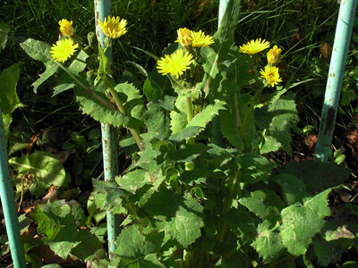
Однолетнее травяное растение с ветвистым стеблем высотой до одного метра. Молодые листья и стебли используют для приготовления салатов, супов и щей. Для удаления горечи их вымачивают в соленом растворе 20-30 минут. В некоторых районах нашей страны употребляют и корни осота. Вареными они напоминают топинамбур – зеленую грушу.

Щавель кислый.
Марийское название – шинчаланшудо, шапшуды.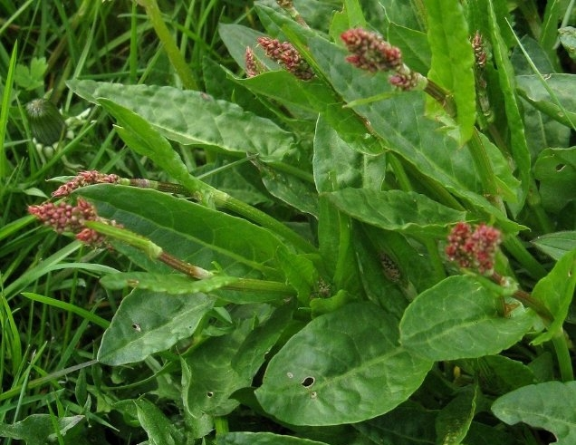
Растение высотой 30-100 см. Листья сочные, кислые на вкус, содержат витамин С, щавелево-кислые соли, азотистые вещества. Используют щавель как сыром виде, так и для приготовления щей, супов, зеленых борщей, приправ к мясным блюдам, начинок для пирогов и пельменей.
Одуванчик лекарственный (зубник, пустодуй, молочай).
Марийское название – мамыкшудо, шоршудо.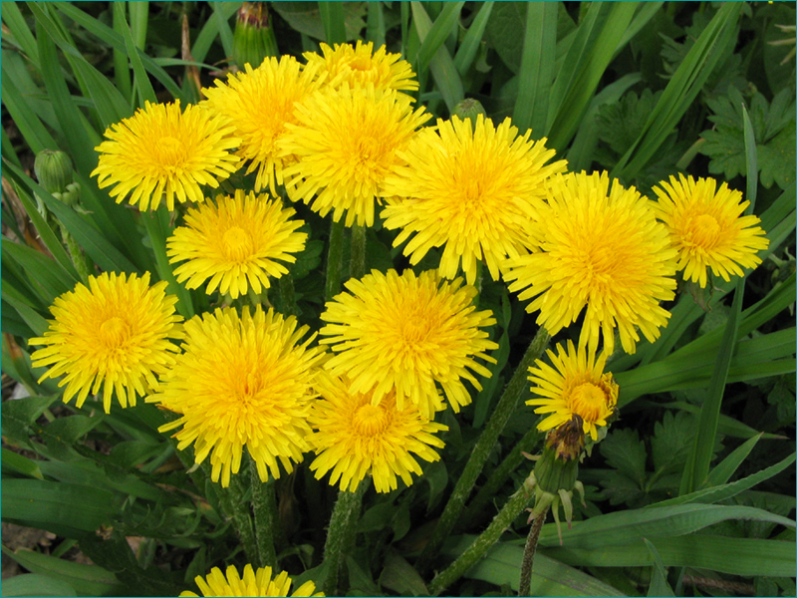
Растет на лугах, полях и садах, около дорог. Цветет в апреле – мае. Листья одуванчика содержат витамины С и Е, каротин, соли фосфора, углеводы и др. полезные вещества. В пищу используют почти все растение. Из молодых листьев делают салаты и приправы к мясными рыбным блюдам, варят супы и щи, употребляют более старые как шпинат. Чтобы удалить горечь, их вымачивают в соленой воде 20-30 минут. Цветочные почки маринуют и заправляют солянки, винегреты, блюда из дичи. Из жареных корней готовят заменитель кофе.
Крапива двудомная (жалюга, струкучка).
Марийское название – нуж, почкалтыш.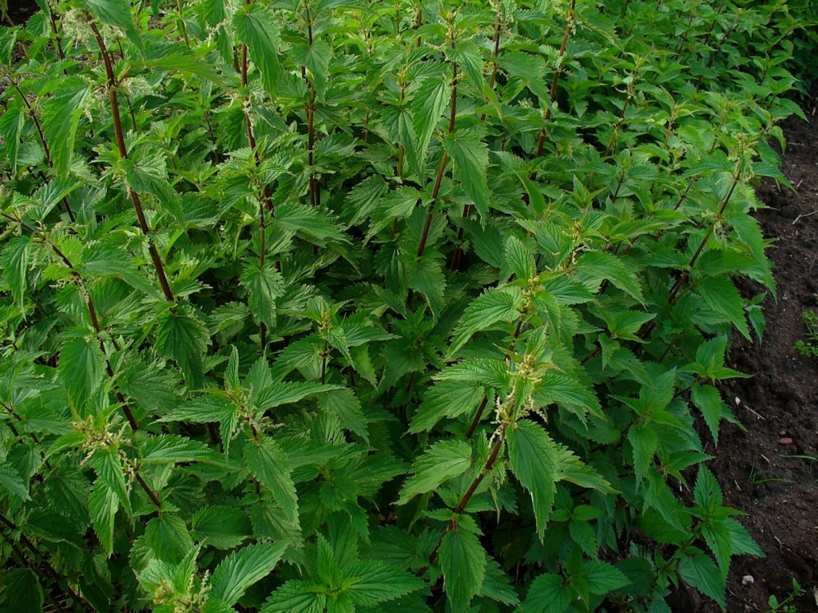
Многолетнее растение с высотой до одного метра, с листьями, усаженными жгучими волосками. Листья крапивы содержат витамин С, А, каротин, минеральные соли и органические кислоты, по питательности не уступают бобам и гороху. Используют для приготовления салатов, супов, щей, ботвиний, соусов и пюре. Молодые нежные соцветия заваривают в место чая.

Лопух паутинистый (дидовник, репейник).
Марийское название – лапшудо.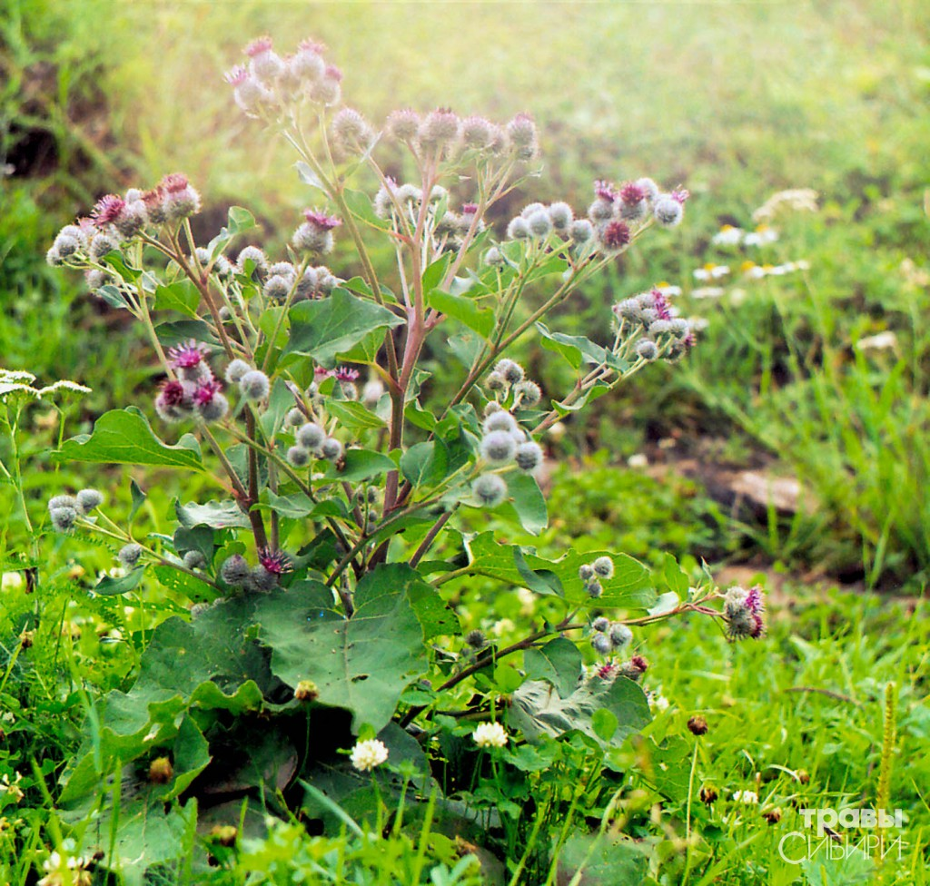
Многолетние растение высотой до 1,5 метра. Молодые листья и стебли содержат витамин С, эфирное масла и дубинные вещества. Используют для приготовления салатов, винегретов, борщей, супов, бульонов, ботвиньей. Корни лопуха употребляют в сыром, печеном и жареном виде как заменитель картофеля.
Рогоз широколистный (чакан, чернопалочник).
Марийское название – чаган, чаганшудо.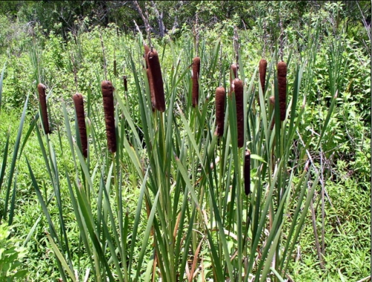
Многолетнее растение высотой до 2-х метров. Растет у водоемом и на заливных лугах. Народное название – «пухалки», его цветки собраны в черно-бурые бархатистые соцветия. Молодые побеги подают на стол, заправляя уксусом и другими специями, маринуют и сушат.
VII. Самостоятельная работа (эстафета по рядам).
Вы узнали много нового о пользе растений, которые растут на улице. А что вы знаете о домашних растениях и цветах? Есть ли от них какая-нибудь польза? Конечно, растения и цветы не только создают уют и украшают наши квартиры, но и очищают воздух.
Задание 6.
Выполните вычисления и вы узнаете, на сколько % снижается количество микробов в комнате от летучих фитонцидов комнатных растений.
Слайд 7.
№ | Цветок | Вопрос | Ответ
1 | Туя | Какой процент составляет число 335 от 500? | 67%
2 | Хризантема | Какой процент составляет число 33 от 50? | 66%
3 | Аспарагус | Какой процент составляет число 1,9 от 5? | 38%
4 | Бегония или Герань | Какой процент составляет число 0,86 от 2? | 43%

VIII. Подведение итого урока.

IX. Домашнее задание.
Узнайте у бабушки или у родителей, какое блюдо они готовили или могут приготовить из растительного сырья нашего края. Составьте рецепт своего блюда.

